|  |  |  |  |  |  |  |
| --- | --- | --- | --- | --- | --- | --- |
| **Пән: Жаратылыстану**  **Сынып: 4 «В»**  **Бөлім: Заттар және олардың қасиеттері. Ауа мен су.** | | **Мектеп: Түймекент орта мектебі**  **Мұғалім: Балабаева Гулназ**  **Қатысқандар саны:**  **Қатыспаған оқушылар:** | | | | |
| **Күні:** | |  | | | | |
| **Тақырыбы** | | Табиғаттағы су айналымы | | | | |
| **Оқу мақсаты** | | 4.3.3.1 табиғаттағы су айналымын сипаттау;  4.1.2.1 зерттеу әдісін (бақылау мен эксперимент) таңдау себебін оның артықшылығы мен кемшілігіне байланысты негіздеу;  4.1.2.2 алынған нәтижені оқушы таңдаған формада ұсыну. | | | | |
| **Сабақтың мақсаты** | | Табиғаттағы су айналымы үдерісімен танысады. | | | | |
| **Бағалау критерийі** | | Су айналымына қатысушы элементтерді атайды.  Табиғаттағы су айналымын сипаттайды.  Су айналымының рөлін сипаттайды. | | | | |
| **Тілдік мақсат** | | **Пәндік терминология мен тірек сөздер**  Су айналымы, жауын-шашын | | | | |
| **Құндылықтар** | | Құрмет, ынтымақтастық, еңбек пен шығармашылық, ашықтық, өмір бойы білім алу. | | | | |
| **Пәнаралық байланыс** | | Дүниетану | | | | |
| **АКТ қолдану дағдылары** | | Таныстырылыммен жұмыс | | | | |
| **Алдыңғы меңгерілген білім** | | Судың қасиеттерін атайды, судың күйлерін сипаттайды. | | | | |
| **Сабақ барысы** | | | | | | |
| **Жоспарланған уақыт** | **Сабақта жоспарланған іс-әрекет** | | | | | **Ресурстар** |
| **Сабақтың басы** | **Ұйымдастыру кезеңі.**  Психологиялық дайындық.  Күлім қағып қолымды,  1-2-3 деп соғайын.  Қарап тұрған көршіме,  Қолымды мен бұлғайын.  Ыстық алақаныммен,  Қолыңды мен қысайын.  ***Оқушылар топқа бөлінген***  ***І-топ мұхит тобы***  ***ІІ-топ теңіз тобы***  ***ІІІ-топ өзен тобы***  ***Үй жұмысын сұрау*  «Кубизм» әдісі.**  Кәне, ұй жұмысын кубизм әдісі арқылы тексерейік.  Әр  кубтың қырында сан жазылған. Сол санның астында үй тапсырмасының сұрақтары берілген. Сұрақты оқи отырып үй жұмысына жауап алу. Топтарды бағалау  «Шапалақ» әдісі арқылы бағалау | | | | | Психологиялық дайындық.  Кубик ,  сұрақ-жауап    «Шапалақ» әдісі |
| **Сабақтың ортасы** | **Тақырыпты болжау**  Балалар ыңғайланып отырып, мына дыбыстарды естіп көрейкші. (тыңдату)  -Бұл ненің дыбысы? (Су)  -Су туралы не білеміз?  -Балалар, біз бүгін сабақта табиғаттағы су айналымын қарастырамыз. Ол не екенін тәжірибе жасау арқылы білетін боламыз.  Су –тіршілік көзі. Сусыз тірі ағза өмір сүре алмайды. Су бар жереде тіршілік бар.Біз картадан қарасақ жер шарын жан-жағынан су қоршағанын көреміз. Жер бетінің 70% су алып жатырКөгілдір түс-ол су: мұхиттар, теңіздер, көлдер, өзендер.  Олай болса балалар суретке қарайық сызбада не байқадық?  Топтық жұмыс   * Су табиғатта қайда және қандай күйде кездеседі? * Оның қандай қасиеттерін білесің? * Сызбадағы үдерістерді қалай атауға болады?   Су туралы білетін ақпаратпен бөлісу. Судың табиғаттағы күйлерінің атауын және температурасын анықта   |  |  |  | | --- | --- | --- | | **Судың күйлері** | **Судың күйлерінің атауы** | **Температурасы** | | Қатты | Мұз | **Температурасы**  0 C-тан төмен | | Сұйық | Су | 0 C-тан жоғары | | Газ | Бу | 0 С- тан жоғары, 100C қайнайды. |   «От шашу» әдісі арқылы бағалау  **Тамшының саяхаты.**  Көгілдір түсті қағаздан тамшы қиып алу.  Тақтаға үлкен табиғат аясының суретін салып не дайын суретті ілу.  «Су тамшысының саяхатын» сипаттау.  **Ұжымдық жұмыс**  **Зерттеу жұмысы.**  Мақсаты: жергілікті жерде су айналымы қалай жүретінін және оған қандай су көздері қатысатынын анықтау. Топтарға бөліңіз, қажет ресурстарды тарату. Эксперимент жүргізу үшін суық су керек. Суды булана бастағанға дейін қыздыру (қайнауға жеткізбей). Қауіпсіздік ережесін сақтауды ескерту. Ыстық суды пакеттерге құюды мұғалімнің өзі орындайды.  *Зерттеу жүргізуге aрнaлғaн нұcқaулықпен таныстыру.*  • Суды булана бастағанға дейін қыздыру (қайнауға жеткізбей).  •Қызған суды пакеттерге құйып аузын бекіту.  •Пакетті тігінен скотчпен есікке немесе терезеге іліп қою.  •Онда болып жатқан өзгерістерді бақылау және тіркеу.  •Қорытынды жасау.  Балалар су булана бастағанда пакеттің жоғарғы жағында конденсат жинала бастағанын көреді. Сәлден соң пакет ішінде тамшылар пайда болады. Тамшылар үлкейіп, біртіндеп төмен аға бастады. Бұл судың жер бетіне қайта оралу кезеңін бейнелейді. Осылайша оқушылар табиғаттағы су айналымында қандай кезеңдердің өтетінін бақылайды: булану, конденсация, жауын-шашын, судың ауысуы.  H:\Documents and Settings\User\Мои документы\Downloads\гулназ 2019-2020ж\су сйналымы.JPG  **Дескриптор**  Су айналымына қатысушы элементтерді атай алады.  Табиғаттағы су айналымын сипаттай алады.  Су айналымының рөлін сипаттай алады.  **«Кезбе тілші» әдісі**  «Сұрақ-жауап» әдісімен білімдері бекітіледі, кері байланыс жасалады.  1. Судың қасиеттері  2.Судың күйі  3. Табиғаттағы су айналымына нелер қатысады  4 Жер бетінде тұщы су қоры қанша пайыз?  5. Жер бетінің қанша пайызын су алып жатыр?  «Бас бармақ» әдісі арқылы бағалау | | | | | Карта  Сурет,кесте  Кестемен жұмыс  «От шашу» әдісі арқылы бағалау  Видо ролик  Табиғат аясының суреті, көк түсті қағаздан жасалған тамшының суреті  **Су, аузы бекітілетін мөлдір пакет, ыстық су, скотч, маркер**  «Бас бармақ» әдісі |
| **Сабақтың соңы** | **Рефлексиялық кезең.**  Есте сақта!  Мұхит, теңіз, көл, өзен, мұздық, жерасты суы мен атмосфера суының барлығы табиғаттағы су айна­лымына қатысады.  **Кері байланыс.**   * Сен бүгін не үйрендің? * Саған бүгін ең маңызды болған нәрсе? Неге? * Не туралы тағы да көбірек білгің келеді?   **ҚБ.** Мұғалімнің кері байланысы. | | | | | Кері байланыс парағы |
| **Қосымша ақпарат** | | | | | | |
| **Саралау – оқушыларға қалай көбірек қолдау көрсетуді жоспарлайсыз?**  **Қабілеті жоғары оқушыларға қандай міндет қоюды жоспарлап отырсыз?** | | | **Бағалау – оқушылардың материалды меңгеру деңгейін қалай тексеруді жоспарлайсыз?** | | **Денсаулық пен қауіпсіздік техникасының сақталуы** | |
| Тапсырмалар бойынша саралау:  Тамшының саяхаты.  Зерттеу жұмысы. | | | Қалыптастырушы бағалау құралдары:  -мұғалімнің ауызша кері байланысы (мадақтау, қолдау сөздер айту);  - «Шапалақ» әдісі арқылы бағалау  **Дескриптор**  Су айналымына қатысушы элементтерді атай алады.  Табиғаттағы су айналымын сипаттай алады.  Су айналымының рөлін сипаттай алады  «От шашу» әдісі арқылы бағалау  «Бас бармақ» әдісі арқылы бағалау  - мұғалімнің жазбаша кері байланысы;  -оқушылардың жауаптарын, іс-әрекеттеріне бақылау жүргізу;  -оқушылардың жазбаша кері байланысы | | -Сабақ барысында дене жаттығулары орындалады, әрекеттер жиі ауыстырылады;  - қауіпсіздік ережелерін сақтауға назар аударылады. | |
| **Сабақ бойынша рефлексия**  Сабақ мақсаттары дұрыс қойылған ба?  Оқушылар оқу мақсаттарына қол жеткізді ме?  Оқу мақсаттарына қол жеткізілмесе, себебі неде?  Ынтымақтастыққа қол жеткізілді ме?  Саралау бойынша жұмыс дұрыс жүргізілді ме?  Уақыт кезеңдері дұрыс сақталды ма?  Жоспардан ауытқуорын алды ма? Неліктен? | | | |  | | |
| **Қорытындылау**  Қандай екі нəрсе табысты болды (оқытуды да, оқуды да ескеріңіз)?  1:  2:  Қандай екі нəрсе сабақты жақсарта алды (оқытуды да, оқуды да ескеріңіз)?  1:  2:  Сабақ барысында сынып немесе жекелеген оқушылар туралы келесі сабағымды жетілдіруге не көмектесетін білдім | | | | | | |

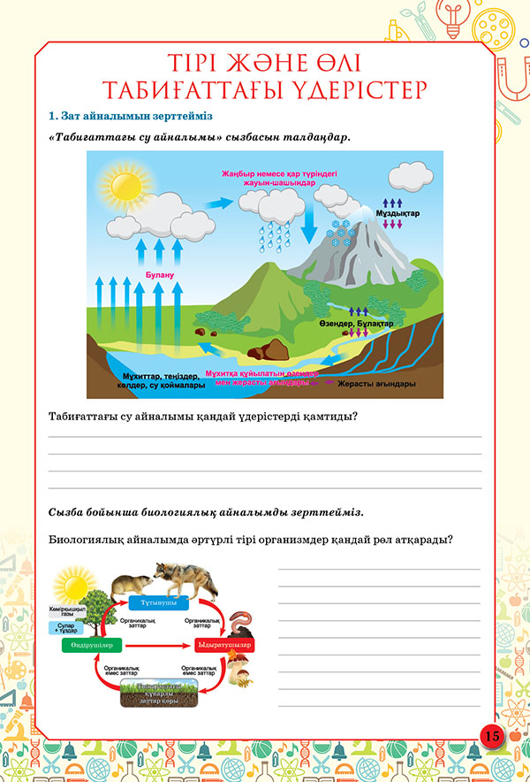



Судың табиғаттағы күйлерінің атауын және температурасын анықта.

|  |  |  |
| --- | --- | --- |
| **Судың күйлері** | **Судың күйлерінің атауы** | **Температурасы** |
| Қатты |  |  |
| Сұйық |  |  |
| Газ |  |  |

